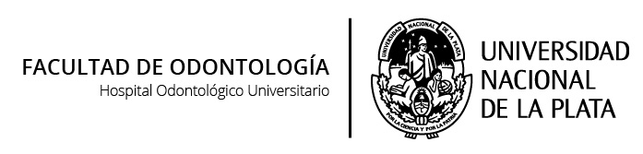

ENDODONCIA EN MULTIRRADICULARES

PLAN 1994
Carga Horaria: 36
Desarrollo Curricular: Trimestral.
Carga Horaria Semanal: 3 Horas.

OBJETIVOS:
Diagnosticar las distintas patologías pulpares y periapicales.
Realizar la obturación en situaciones clínicas sobre pacientes en multirradiculares. Orientar su tratamiento.
Interpretar radiografías.
Aplicar las distintas terapias de emergencia.

CONTENIDOS:
Este curso es de carácter práctico y está basado en las prácticas clínicas sobre pacientes que realizan los alumnos. El docente lleva adelante demostraciones, y luego los alumnos realizan las siguientes prácticas: historias clínicas, diagnósticos, prevención, tratamientos de conductos o biopulpectomias,y tratamientos complementarios.

METODOLOGIA:
Se conforman grupos de alumnos de práctica clínica supervisados por los docentes. La dinámica utilizada se basa en demostraciones por parte del docente-coordinador sobre el paciente y la realización de prácticas clínicas de los alumnos. En esta instancia se realiza articulación y aplicación de conocimientos ya adquiridos en los cursos obligatorios de Endodoncia.
Se realizan las siguientes prácticas:

- Demostración por parte del personal docente de la apertura dentaria, localización e instrumentación quirúrgica del endodonto.
- Obturación de los conductos
- Control radiográfico postoperatorio
- Prácticas clínicas sobre pacientes

BIBLIOGRAFIA DE CONSULTA:
. Stephen Cohen; Richard Burns. Endodocnia. Los Caminos de la Pulpa. Médica Panamericana. 2007.

- Ingle, J.; Beveridge, E. Endodoncia. Interamericana. 2002.

- Soares, Ilson J.; Goldberg, F. Endodoncia: técnicas y fundamentos. Médica Panamericana. 2002.

- Lasala, A. Endodoncia. Salvat. 1996.

- Leonardo, M. R.; Leal, J. M. Endodoncia: tratamiento de los conductos radiculares Endodoncia: tratamiento de los conductos radiculares. Médica Panamericana. 1994.
- Leonardo, Mario Roberto . Sistemas rotatorios en Endodoncia. Artes Médicas. 2002.
- Weine, F. Tratamiento Endodóntico. Hancourt Brace. 1997.

EVALUACION:
Se evalúan las prácticas sobre paciente. El cumplimiento frecuente de los objetivos es constatado por el docente-coordinador. Los criterios de evaluación se basan en el desempeño y demostración de habilidades y destrezas obtenidas en el trabajo clínico sobre el paciente, teniendo en cuenta la incorporación de pasos operatorios de distintos tratamientos y la fundamentación de los mismos.
Según la normativa vigente, los cursos optativos se aprueban por promoción. Para ello el alumno debe obtener 4 puntos o más en la evaluación de todas las experiencias de aprendizaje.

